Об утверждении регламентов государственных услуг в области охраны окружающей среды
Утративший силу
Постановление акимата Акмолинской области от 29 сентября 2015 года № А-10/449. Зарегистрировано Департаментом юстиции Акмолинской области 3 ноября 2015 года № 5033. Утратило силу постановлением акимата Акмолинской области от 20 марта 2020 года № А-4/152
Сноска. Утратило силу постановлением акимата Акмолинской области от 20.03.2020 № А-4/152 (вводится в действие со дня официального опубликования).
В соответствии с пунктом 3 статьи 16 Закона Республики Казахстан от 15 апреля 2013 года "О государственных услугах", акимат Акмолинской области ПОСТАНОВЛЯЕТ:
1. Утвердить прилагаемые:
1) регламент государственной услуги "Выдача заключений государственной экологической экспертизы для объектов II, III и IV категорий";
2) регламент государственной услуги "Выдача разрешений на эмиссии в окружающую среду для объектов II, III и IV категории".
2. Признать утратившим силу постановление акимата Акмолинской области "Об утверждении регламентов государственных услуг" от 23 июля 2014 года № А-6/319 (зарегистрировано в Реестре государственной регистрации нормативных правовых актов № 4335, опубликовано 16 сентября 2014 года в информационно-правовой системе "Әділет").
3. Контроль за исполнением настоящего постановления возложить на первого заместителя акима Акмолинской области Отарова К.М.
4. Настоящее постановление акимата области вступает в силу со дня государственной регистрации в Департаменте юстиции Акмолинской области и вводится в действие со дня официального опубликования.
Аким области | С.Кулагин
Утвержден
постановлением акимата
Акмолинской области
от 29 сентября 2015
года № А-10/449
Регламент государственной услуги "Выдача заключений государственной экологической экспертизы для объектов II, III и IV категорий"
Сноска. Регламент - в редакции постановления акимата Акмолинской области от 30.07.2019 № А-8/362 (вводится в действие со дня официального опубликования).
1. Общие положения
1. Государственная услуга "Выдача заключений государственной экологической экспертизы для объектов II, III и IV категорий" (далее - государственная услуга) оказывается государственным учреждением "Управление природных ресурсов и регулирования природопользования Акмолинской области" (далее – услугодатель).
Прием заявления и выдача результата оказания государственной услуги осуществляются через веб-портал "электронного правительства" www.egov.kz, www.elicense.kz (далее - портал).
2. Форма оказания государственной услуги: электронная.
3. Результат оказания государственной услуги - выдача заключения государственной экологической экспертизы объектов II, III и IV категорий по форме, согласно приложению 1 к Стандарту государственной услуги "Выдача заключения государственной экологической экспертизы объектов II, III и IV категорий" утвержденного приказом Министра энергетики Республики Казахстан от 23 апреля 2015 года № 301 (зарегистрирован в Реестре государственной регистрации нормативных правовых актов № 11229) (далее – Стандарт) либо мотивированный ответ об отказе в оказании государственной услуги в случаях и по основаниям, предусмотренным пунктом 10 стандарта государственной услуги.
Форма предоставления результата оказания государственной услуги: электронная.
2. Описание порядка действий структурных подразделений (работников) услугодателя в процессе оказания государственной услуги
4. Основанием для начала процедуры (действия) по оказанию государственной услуги является документы, предоставленные услугополучателем согласно пункта 9 Стандарта.
5. Содержание каждой процедуры (действия), входящей в состав процесса оказания государственной услуги, длительность его выполнения:
1) сотрудник канцелярии с момента подачи услугополучателем необходимых документов осуществляет прием документов, проводит регистрацию в Информационной системе "Государственная база данных "Е-лицензирование" (далее – ИС ГБД "Е-лицензирование") и направляет на резолюцию руководителю – 20 минут;
2) руководитель рассматривает документы и определяет ответственного исполнителя – 60 минут;
3) ответственный исполнитель в течение 3 рабочих дней с момента получения документов услугополучателя проверяет на полноту представленных документов. В случае установления неполноты представленных документов и (или) документов с истекшим сроком действия услугодатель в указанные сроки дает мотивированный отказ в дальнейшем рассмотрении заявления;
4) ответственный исполнитель при полноте документов подготавливает заключение государственной экологической экспертизы для объектов II категории —25 рабочих дней, заключение государственной экологической экспертизы для объектов III и IV категорий — 10 рабочих дней.
В случае наличия замечаний по содержанию представленных документов, услугодатель через портал направляет услугополучателю мотивированные замечания:
для объектов II категории в течение 15 рабочих дней, которые услугополучателем устраняется в течение 5 рабочих дней со дня выдачи замечаний услугодателем;
для объектов III и IV категорий в течение 7 рабочих дней, которые услугополучателем устраняется в течение 3 рабочих дней со дня выдачи замечаний услугодателем. При этом по истечении указанных сроков услугодателем переработанные документы по выданным замечаниям не принимаются.
В случае устранения их в установленный срок, выдается положительное заключение государственной экологической экспертизы.
В случае неустранения их в установленный срок, выдается отрицательное заключение государственной экологической экспертизы.
5) руководитель через ИС ГБД "Е-лицензирование" подписывает электронной цифровой подписью (далее – ЭЦП) результат оказания государственной услуги – 30 минут;
6) сотрудник канцелярии выдает результат оказания государственной услуги через ИС ГБД "Е-лицензирование" – 20 минут.
6. Результат процедуры (действия) по оказанию государственной услуги, который служит основанием для начала выполнения следующей процедуры (действия):
1) прием и регистрация документов;
2) определение ответственного исполнителя;
3) проверка полноты представленных документов. В случае установления факта неполноты представленных документов подготовка мотивированного ответа об отказе в дальнейшем рассмотрении заявления;
4) подготовка результата оказания государственной услуги;
5) подписание результата оказания государственной услуги;
6) выдача результата оказания государственной услуги.
3. Описание порядка взаимодействия структурных подразделений (работников) услугодателя в процессе оказания государственной услуги
7. Перечень структурных подразделений (работников) услугодателя, которые участвуют в процессе оказания государственной услуги:
1) сотрудник канцелярии;
2) руководитель;
3) ответственный исполнитель.
8. Описание последовательности процедур (действий) между структурными подразделениями (работниками) с указанием длительности каждой процедуры (действия):
1) сотрудник канцелярии с момента подачи услугополучателем необходимых документов осуществляет прием документов, проводит регистрацию в ИС ГБД "Е-лицензирование" и направляет на резолюцию руководителю – 20 минут;
2) руководитель рассматривает документы и определяет ответственного исполнителя – 60 минут;
3) ответственный исполнитель в течение 3 рабочих дней с момента получения документов услугополучателя проверяет на полноту представленных документов. В случае установления неполноты представленных документов и (или) документов с истекшим сроком действия услугодатель в указанные сроки дает мотивированный отказ в дальнейшем рассмотрении заявления;
4) ответственный исполнитель при полноте документов подготавливает заключение государственной экологической экспертизы для объектов II категории - 25 рабочих дней, заключение государственной экологической экспертизы для объектов III и IV категорий - 10 рабочих дней.
В случае наличия замечаний по содержанию представленных документов, услугодатель через портал направляет услугополучателю мотивированные замечания:
для объектов II категории в течение 15 рабочих дней, которые услугополучателем устраняется в течение 5 рабочих дней со дня выдачи замечаний услугодателем;
для объектов III и IV категорий в течение 7 рабочих дней, которые услугополучателем устраняется в течение 3 рабочих дней со дня выдачи замечаний услугодателем. При этом по истечении указанных сроков услугодателем переработанные документы по выданным замечаниям не принимаются.
В случае устранения их в установленный срок, выдается положительное заключение государственной экологической экспертизы.
В случае неустранения их в установленный срок, выдается отрицательное заключение государственной экологической экспертизы.
5) руководитель через ИС ГБД "Е-лицензирование" подписывает – ЭЦП результат оказания государственной услуги - 30 минут;
6) сотрудник канцелярии выдает результат оказания государственной услуги через ИС ГБД "Е-лицензирование" – 20 минут.
4. Описание порядка использования информационных систем
в процессе оказания государственной услуги
9. Описание порядка обращения и последовательности процедур (действий) услугодателя и услугополучателя при оказании государственной услуги через портал:
услугополучатель осуществляет регистрацию (авторизацию) на портале с помощью своего регистрационного свидетельства ЭЦП;
процесс 1 – процесс ввода услугополучателем ИИН/БИН и пароля (процесс авторизации) на портале для получения услуги.
Условие 1 – проверка на Портале подлинности данных о зарегистрированном услугополучателе через ИИН/БИН и пароль;
процесс 2 – формирование порталом сообщения об отказе в авторизации в связи с имеющимися нарушениями в данных услугополучателя;
процесс 3 – выбор услугополучателем услуги, указанной в настоящем регламенте, вывод на экран формы запроса для оказания услуги и заполнение услугополучателем формы (ввод данных) с учетом ее структуры и форматных требований, прикрепление к форме запроса необходимых копий документов в электронном виде указанные в пункте 9 Стандарта, а также выбор услугополучателем регистрационного свидетельства ЭЦП для удостоверения (подписания) запроса.
Условие 2 – проверка на портале срока действия регистрационного свидетельства ЭЦП и отсутствия в списке отозванных (аннулированных) регистрационных свидетельств, а также соответствия идентификационных данных (между ИИН/БИН указанным в запросе, и ИИН/БИН указанным в регистрационном свидетельстве ЭЦП);
процесс 4 – формирование сообщения об отказе в запрашиваемой услуге в связи с не подтверждением подлинности ЭЦП услугополучателя;
процесс 5 – направление электронного документа (запроса услугополучателя) удостоверенного (подписанного) ЭЦП услугополучателя через шлюз "электронного правительства" в автоматизированном рабочем месте региональный шлюз "электронного правительства" для обработки запроса услугодателем.
Условие 3 – проверка услугодателем соответствия приложенных услугополучателем документов, указанных в Стандарте и основаниям для оказания услуги;
процесс 6 – формирование сообщения об отказе в запрашиваемой услуге в связи с имеющимися нарушениями в документах услугополучателя;
процесс 7 – получение услугополучателем результата услуги (уведомление в форме электронного документа) сформированный порталом.
Диаграмма функционального взаимодействия информационных систем, задействованных в оказании государственной услуги через портал указана в приложении 1 к настоящему регламенту.
Подробное описание последовательности процедур (действий), взаимодействий структурных подразделений (работников) услугодателя в процессе оказания государственной услуги, а также описание порядка взаимодействия с иными услугодателями и порядка использования информационных систем в процессе оказания государственной услуги отражается в справочнике бизнес-процессов оказания государственной услуги согласно приложению 2 к настоящему регламенту.

Приложение 1
к Регламенту государственной
услуги "Выдача заключений
государственной экологической
экспертизы для объектов II, III и
IV категорий"
Диаграмма функционального взаимодействия информационных систем задействованных в оказании государственной услуги через портал
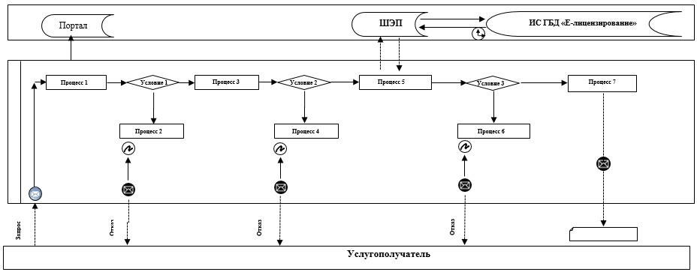

Расшифровка аббревиатур:
ШЭП – шлюз электронного правительства;
ИС ГБД "Е-лицензирование" – информационная система "Государственная база данных "Е-лицензирование";
Портал – портал "электронного правительства" www.egov.kz, www.elicense.kz.
Приложение 2
к Регламенту государственной
услуги "Выдача заключения
государственной экологической
экспертизы для объектов II, III и
IV категорий"
Справочник бизнес-процессов оказания государственной услуги "Выдача заключения государственной экологической экспертизы для объектов II, III и IV категорий"
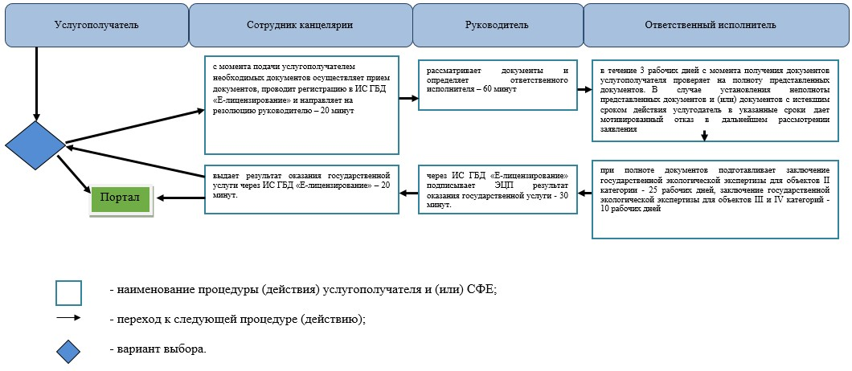

Утвержден
постановлением акимата
Акмолинской области
от 29 сентября 2015
года № А-10/449
Регламент государственной услуги "Выдача разрешений на эмиссии в окружающую среду для объектов II, III и IV категории"
Сноска. Регламент - в редакции постановления акимата Акмолинской области от 30.07.2019 № А-8/362 (вводится в действие со дня официального опубликования).
1. Общие положения
1. Государственная услуга "Выдача разрешений на эмиссии в окружающую среду для объектов II, III и IV категории" (далее - государственная услуга) оказывается государственным учреждением "Управление природных ресурсов и регулирования природопользования Акмолинской области" (далее – услугодатель).
Прием заявления и выдача результата оказания государственной услуги осуществляются через веб-портал "электронного правительства" www.egov.kz, www.elicense.kz (далее - портал).
2. Форма оказания государственной услуги: электронная.
3. Результат оказания государственной услуги - разрешение, переоформление разрешения на эмиссии в окружающую среду для объектов II, III, IV категорий либо мотивированный ответ об отказе в оказании государственной услуги в случаях и по основаниям, предусмотренным пунктом 10 стандарта государственной услуги "Выдача разрешений на эмиссии в окружающую среду для объектов II, III и IV категории", утвержденного приказом Министра энергетики Республики Казахстан от 23 апреля 2015 года № 301 (зарегистрирован в Реестре государственной регистрации нормативных правовых актов № 11229) (далее – Стандарт).
Форма представления результата оказания государственной услуги: электронная.
2. Описание порядка действий структурных подразделений (работников) услугодателя в процессе оказания государственной услуги
4. Основанием для начала процедуры (действия) по оказанию государственной услуги являются документы, предоставленные услугополучателем согласно пункта 9 Стандарта.
5. Содержание каждой процедуры (действия), входящей в состав процесса оказания государственной услуги, длительность его выполнения:
1) сотрудник канцелярии с момента подачи услугополучателем необходимых документов осуществляет прием документов, проводит регистрацию в Информационной системе "Государственная база данных "Е-лицензирование" (далее – ИС ГБД "Е-лицензирование") и направляет на резолюцию руководителю – 20 минут;
2) руководитель рассматривает документы и определяет ответственного исполнителя – 60 минут;
3) ответственный исполнитель проверяет полноту представленных документов –2 рабочих дня для объектов II и III категорий.
В случае установления неполноты предоставленных документов и (или) документов с истекшим сроком действия услугодатель в указаннные сроки дает мотивированный отказ в дальнейшем рассмотрении;
4) ответственный исполнитель при полноте документов подготавливает и предоставляет руководителю услугодателя: разрешение на эмиссии в окружающую среду для объектов II и III категории – 6 рабочих дней, разрешение на эмиссии в окружающую среду для объектов IV категории в течение 3 рабочих дня, переоформление разрешения – 10 календарных дней;
5) руководитель через ИС ГБД "Е-лицензирование" подписывает электронной цифровой подписью (далее – ЭЦП) результат оказания государственной услуги – 30 минут;
6) сотрудник канцелярии выдает результат оказания государственной услуги через ИС ГБД "Е-лицензирование" – 20 минут.
6. Результаты процедуры (действия) по оказанию государственной услуги, которые служат основанием для начала выполнения следующих процедур (действий):
1) прием и регистрация документов;
2) определение ответственного исполнителя;
3) проверка полноты представленных документов. В случае установления факта неполноты представленных документов подготовка мотивированного ответа об отказе в дальнейшем рассмотрении заявления;
4) подготовка результата оказания государственной услуги;
5) подписание результата оказания государственной услуги;
6) выдача результата оказания государственной услуги.
3. Описание порядка взаимодействия структурных подразделений (работников) услугодателя в процессе оказания государственной услуги
7. Перечень структурных подразделений (работников) услугодателя, которые участвуют в процессе оказания государственной услуги:
1) сотрудник канцелярии;
2) руководитель;
3) ответственный исполнитель.
8. Описание последовательности процедур (действий) между структурными подразделениями (работниками) с указанием длительности каждой процедуры (действия):
1) сотрудник канцелярии с момента подачи услугополучателем необходимых документов осуществляет прием документов, проводит регистрацию в ИС ГБД "Е-лицензирование" и направляет на резолюцию руководителю – 20 минут;
2) руководитель услугодателя рассматривает документы и определяет ответственного исполнителя – 60 минут;
3) ответственный исполнитель проверяет полноту представленных документов – 2 рабочих дня для объектов II и III категорий.
В случае установления неполноты предоставленных документов и (или) документов с истекшим сроком дейтсивя услугодатель в указаннные сроки дает мотивированный отказ в дальнейшем рассмотрении;
4) ответственный исполнитель при полноте документов подготавливает и предоставляет руководителю услугодателя: разрешение на эмиссии в окружающую среду для объектов II и III категории – в течение 6 рабочих дней, разрешение на эмиссии в окружающую среду для объектов IV категории в течение 3 рабочих дня, переоформление разрешения – 10 календарных дней;
5) руководитель через ИС ГБД "Е-лицензирование" подписывает ЭЦП результат оказания государственной услуги – 30 минут;
6) сотрудник канцелярии выдает результат оказания государственной услуги через ИС ГБД "Е-лицензирование" – 20 минут.
4. Описание порядка использования информационных систем в процессе оказания государственной услуги
9. Описание порядка обращения и последовательности процедур (действий) услугодателя и услугополучателя при оказании государственной услуги через портал:
услугополучатель осуществляет регистрацию (авторизацию) на портале с помощью своего регистрационного свидетельства ЭЦП;
процесс 1 – процесс ввода услугополучателем ИИН/БИН и пароля (процесс авторизации) на портале для получения услуги.
Условие 1 – проверка на портале подлинности данных о зарегистрированном услугополучателе через ИИН/БИН и пароль;
процесс 2 – формирование порталом сообщения об отказе в авторизации в связи с имеющимися нарушениями в данных услугополучателя;
процесс 3 – выбор услугополучателем услуги, указанной в настоящем регламенте, вывод на экран формы запроса для оказания услуги и заполнение услугополучателем формы (ввод данных) с учетом ее структуры и форматных требований, прикрепление к форме запроса необходимых копий документов в электронном виде указанные в пункте 9 Стандарта, а также выбор услугополучателем регистрационного свидетельства ЭЦП для удостоверения (подписания) запроса.
Условие 2 – проверка на портале срока действия регистрационного свидетельства ЭЦП и отсутствия в списке отозванных (аннулированных) регистрационных свидетельств, а также соответствия идентификационных данных (между ИИН/БИН указанным в запросе, и ИИН/БИН указанным в регистрационном свидетельстве ЭЦП);
процесс 4 – формирование сообщения об отказе в запрашиваемой услуге в связи с не подтверждением подлинности ЭЦП услугополучателя;
процесс 5 – направление электронного документа (запроса услугополучателя) удостоверенного (подписанного) ЭЦП услугополучателя через шлюз "электронного правительства" в автоматизированном рабочем месте региональный шлюз "электронного правительства" для обработки запроса услугодателем;
процесс 6 – процедуры (действия) услугодателя, предусмотренные пунктом 5 настоящего регламента;
процесс 7 – получение результата оказания государственной услуги услугополучателем, сформированный ИС ГБД "Е-лицензирование". Электронный документ формируется с использованием ЭЦП руководителя услугодателя.
Диаграмма функционального взаимодействия информационных систем, задействованных в оказании государственной услуги через портал указана в приложении 1 к настоящему регламенту.
Подробное описание последовательности процедур (действий), взаимодействий структурных подразделений (работников) услугодателя в процессе оказания государственной услуги, а также описание порядка использования информационных систем в процессе оказания государственной услуги отражается в справочнике бизнес-процессов оказания государственной услуги согласно приложению 2 к настоящему регламенту.
Приложение 1
к Регламенту государственной
услуги "Выдача разрешений на
эмиссии в окружающую среду
для объектов II, III и IV
категории"
Диаграмма функционального взаимодействия информационных систем
задействованных в оказании государственной услуги через портал

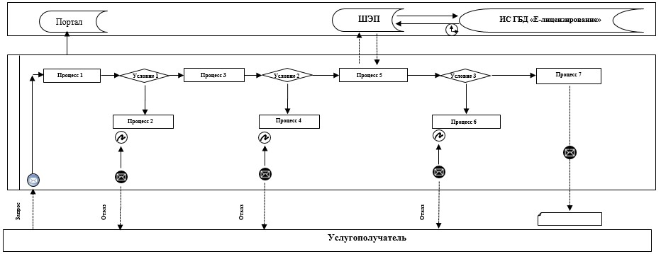

Расшифровка аббревиатур:
ШЭП – шлюз электронного правительства;
ИС ГБД "Е-лицензирование" – информационная система "Государственная база данных "Е-лицензирование";
Портал – портал "электронного правительства" www.egov.kz, www.elicense.kz.
Приложение 2
к Регламенту государственной
услуги "Выдача разрешений на
эмиссии в окружающую среду
для объектов II, III и IV
категории"
Справочник бизнес-процессов оказания государственной услуги "Выдача разрешений на эмиссии в окружающую среду для объектов II, III и IV категории"

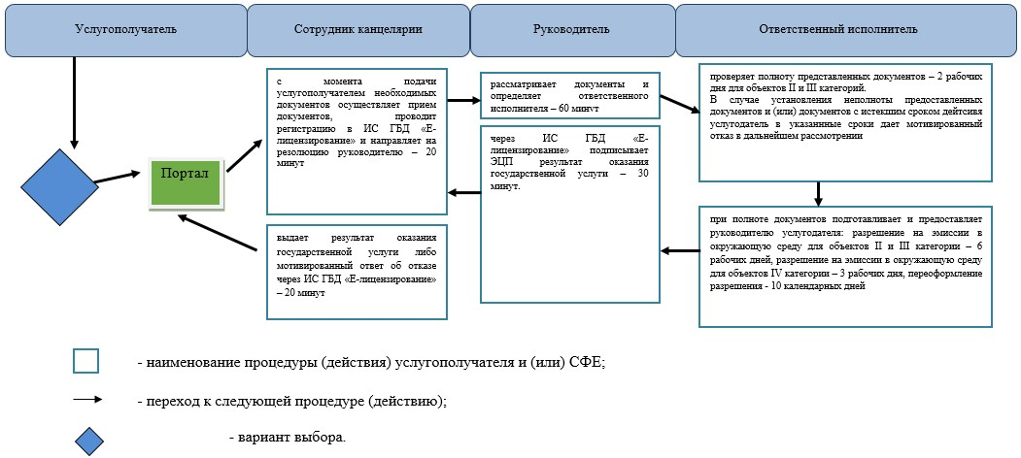

© 2012. РГП на ПХВ «Институт законодательства и правовой информации Республики Казахстан» Министерства юстиции Республики Казахстан

